Приложение № 1
к документации об аукционе на право
заключения договора купли-продажи
лесных насаждений

Предмет аукциона № 2

Начальная цена предмета аукциона: 227 204 руб. 66 коп.
Кадастровый номер: 21:06:000000:0077
Кирское лесничество
Атратское участковое лесничество

Номер лесного квартала |  | Номер лесотакса-ционного выдела-делянки | Площадь лесосеки, га | Хозяйство, преобла-дающая порода | Породы | Объем, куб. метров
 |  |  |  |  |  | Деловая |  |  |  | Дрова | Хворост-неликвид | Итого
 |  |  |  |  |  | Круп-ная | Сред-  няя | Мел-  кая | Итого | Дрова | Хворост-неликвид
59 |  | 10 | 8,3 | м/л | сосна | 106 | 103 | 17 | 226 | 6 |  | 232
 |  |  |  |  | ель | 19 | 37 | 53 | 109 | 21 |  | 130
 |  |  |  |  | береза | 153 | 182 | 5 | 340 | 701 |  | 1 041
 |  |  |  |  | осина | 195 | 27 |  | 222 | 616 |  | 838
 |  |  |  |  | липа | 4 | 9 |  | 13 | 156 |  | 169
 |  |  |  |  | дуб |  |  |  |  | 6 |  | 6
 |  |  |  |  | итого | 477 | 358 | 75 | 910 | 1 506 |  | 2 416

ПЛАН ЛЕСНОГО УЧАСТКА
Местоположение: Чувашская Республика, Кирское лесничество, Атратское участковое лесничество, квартал 59

Вид разрешенного использования: заготовка древесины

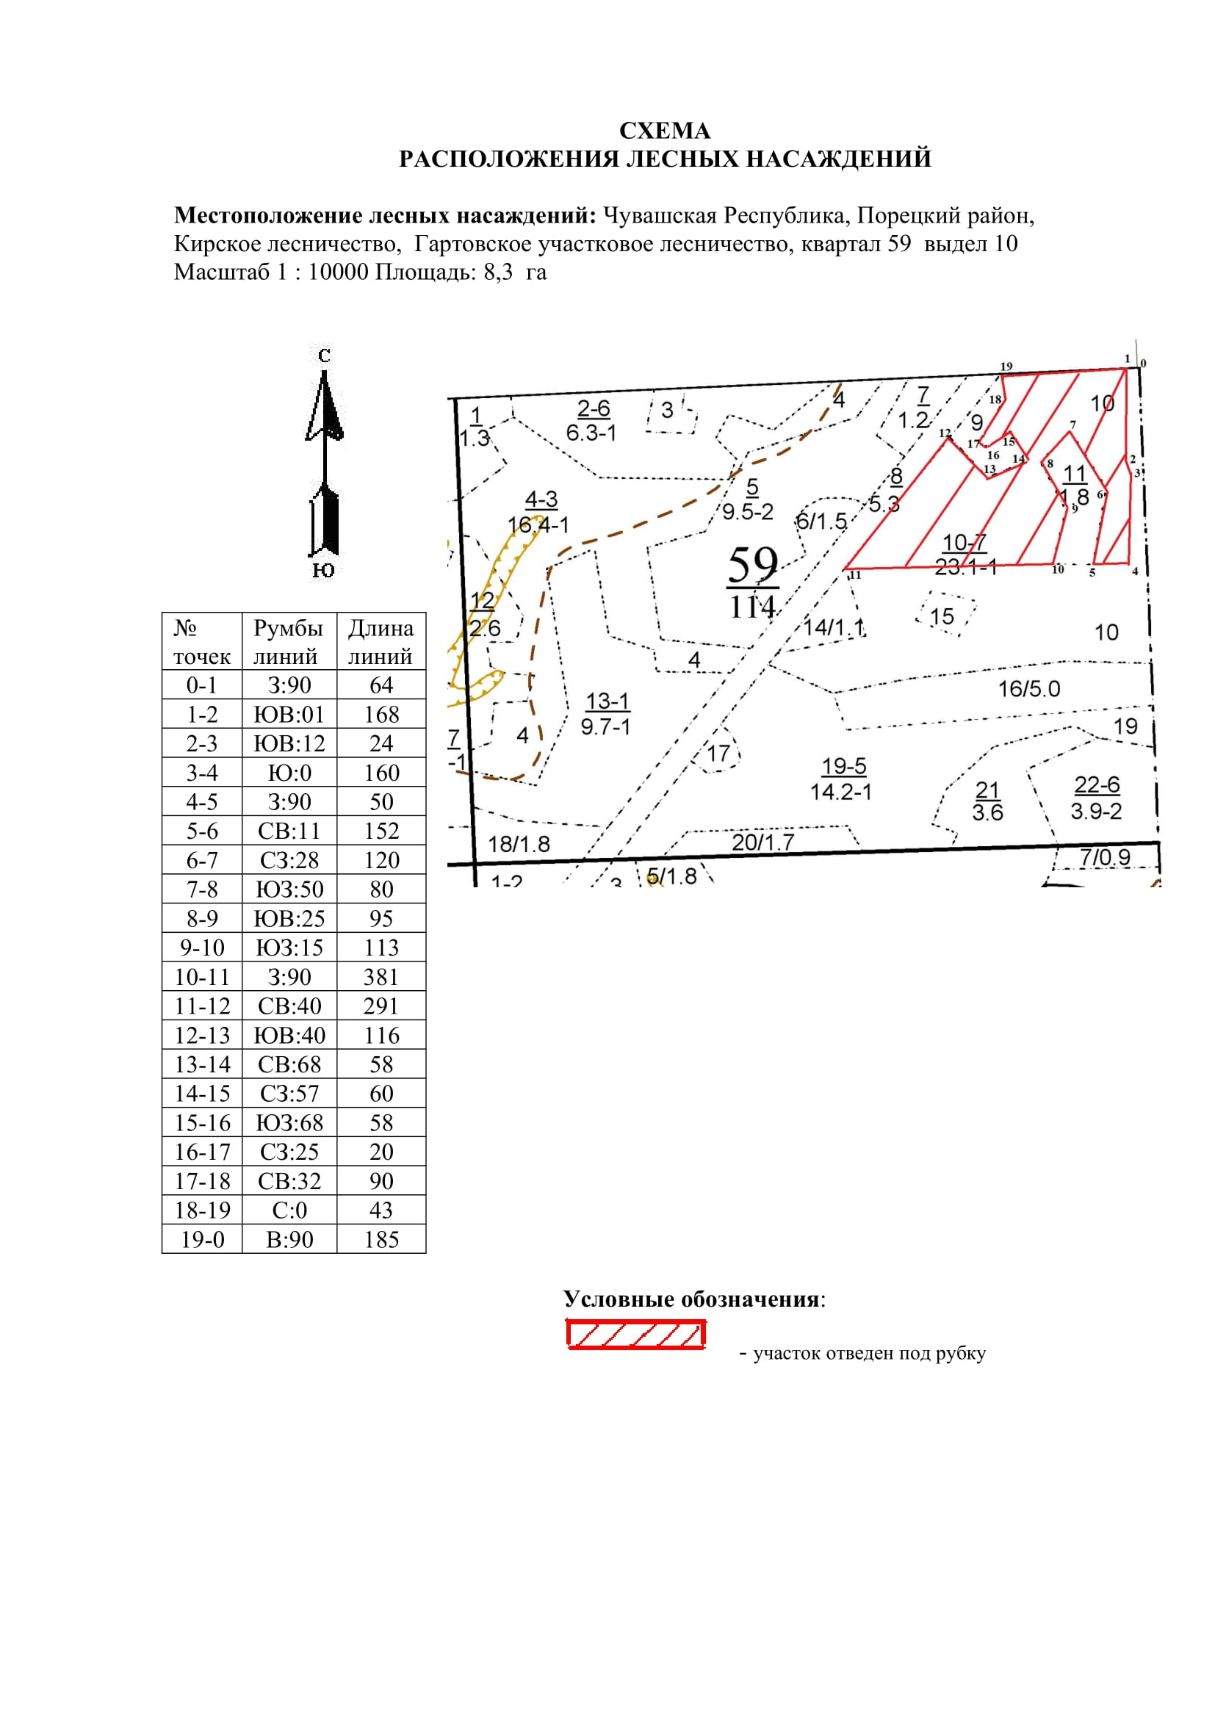

Таксационное описание лесных насаждений,
выставляемых на аукцион на право заключения
договора купли-продажи лесных насаждений
Наименование  участкового лесничества | №  кв. | №  выд. | Площадь,  га | Состав  насаждения | Возраст | Бони-  тет | Общий  запас вырубаемой древесины,  куб.м.
Атратское | 59 | 10 | 8,3 | 8Б2Ос | 65 | 1 | 2416

Характеристика лесных насаждений
га

Общая площадь - всего | в том числе
Общая площадь - всего | лесные земли |  |  |  |  | нелесные земли
Общая площадь - всего | покрытые лесной растительностью - всего | в том числе покрытые лесными культурами | лесные питомники, плантации | непокрытые лесной растительностью | итого | дороги | просеки | боло-та | дру-гие | ито-го
8,3 | 8,3 |  |  |  | 8,3

Целевое назначение лесов | Номер квартала (выдела) | Преобладающая порода | Площадь, га/  запас вырубаемой древесины, куб. м | в том числе по группам возраста древостоя, га / куб. м
 |  |  |  | молодняки | средневозрастные | приспевающие | спелые и перестойные
Атратское участковое лесничество
Эксплуатационные леса | 59 / 10 | береза | 8,3 / 2416 |  |  |  | 8,3 / 2416

